Phần 1: Phân tích vi phạm 1NF và hệ quả
- Lý do vi phạm 1NF:
- FavoriteGenres là thuộc tính đa trị vì lưu trữ nhiều thể loại phim trong một ô.
- ContactInfo là thuộc tính phức hợp (composite attribute) vì gộp chung cả số điện thoại và email vào cùng một trường dữ liệu, không đạt tính nguyên tử (atomic value).
- Hệ quả tiêu biểu: Khó khăn và thiếu chính xác khi truy vấn dữ liệu (ví dụ: dùng câu lệnh LIKE '%Action%' để thống kê thể loại có thể bắt nhầm chuỗi con, bị ảnh hưởng bởi khoảng trắng/dấu phẩy thừa và làm giảm hiệu năng hệ thống do phải quét toàn bộ bảng mà không tận dụng được index).
Phần 2: Giải pháp thiết kế lại & Mô tả
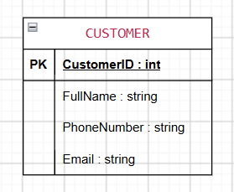

Phương án tách FavoriteGenres
Vì quan hệ giữa khách hàng (CUSTOMER) và thể loại phim (GENRE) là quan hệ nhiều - nhiều (N - N), ta giải quyết bằng cách tách thành hai bảng mới:
- Bảng thực thể GENRE:
  - GenreID (PK, int): Mã định danh thể loại phim.
  - GenreName (string): Tên thể loại (ví dụ: Action, Comedy, Drama,...).
- Bảng trung gian (liên kết) CUSTOMER_GENRE:
  - CustomerID (FK tham chiếu tới CUSTOMER.CustomerID).
  - GenreID (FK tham chiếu tới GENRE.GenreID).
  - Khóa chính kết hợp: PK (CustomerID, GenreID) để đảm bảo một khách hàng không bị lưu trùng lặp cùng một thể loại.

